1, EMOTION_RECOGNITION.py（前期EEG_GUI_0~4.py，EEG_GUI_ver0.py前期版本），
完成了EEG（*.edf)的导入，样本的生成，选择网络（音乐诱发，图片诱发，颜色诱发），进行样本的类别的识别）
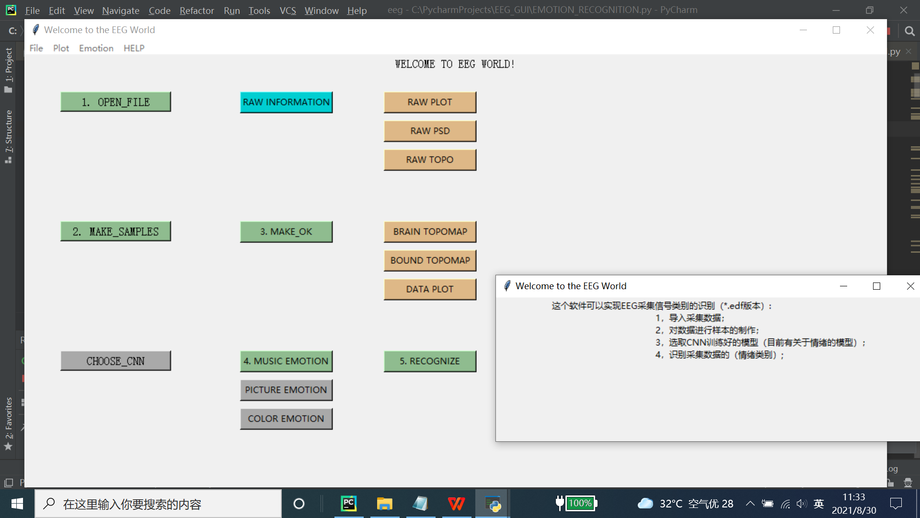

2，CNN_MODEL_GENERATION.py
完成EEG（*.mat) 数据的导入，样本的生成，多样本的合成，CNN模型的训练和生成。

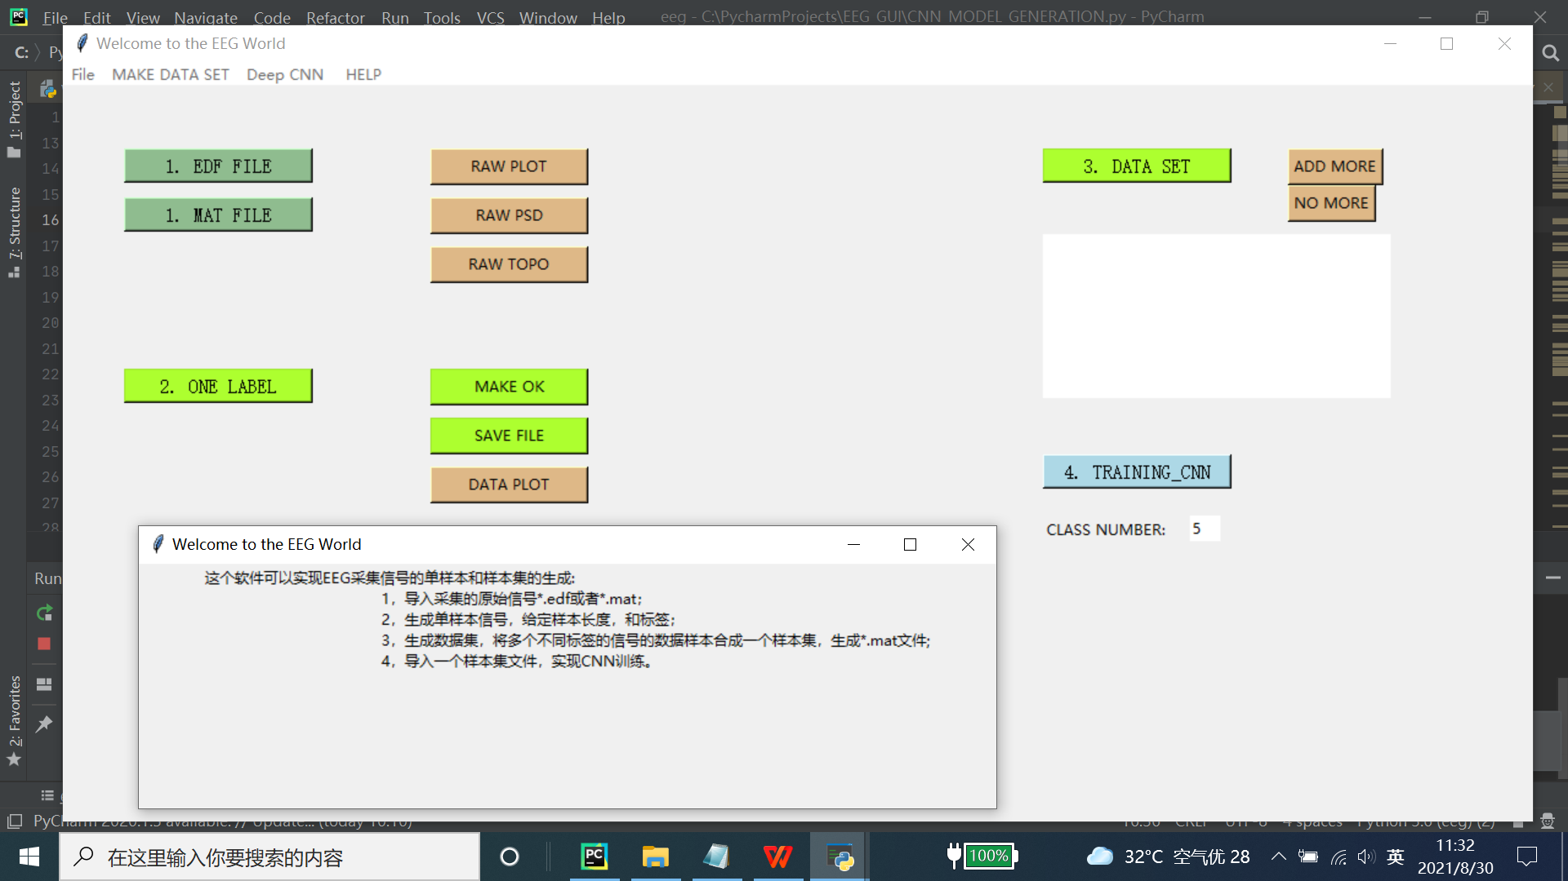

3，显著性差异的研究：FEATURE_SD.py

- 对原始EEG信号进行小波变换，对四个波段的信号进行重构，并将重构信号变成长度相同（4(band) *16(channel) *250(length)*SN(number)）的样本；
- 得到每个SN的四个波段的特征值：均值（=0），方差，最大值，能量值；得到特征向量，是4(band)* 16(channel)*4(feature) *SN；
- 将同一个受试的同一种情绪整理成一个特征向量：比如：subject1_happy.mat，格式是4(band) *16(channel)*4(feature) *SN。

相同任务情况下：
- 研究同一受试的同批次实验的假设A；（若显著性差异不存在，则认为特征是稳定特征）
- 研究同一受试的不同批次实验的假设A；（同上）
- 研究不同受试的同批次实验的假设A；（若显著性差异存在，说明不同被试的差异性存在，但不排除不同任务下的显著性差异存在，所以还是可以用来区别不同任务）
- 研究不同受试的不同批次实验的假设A；（同上）

不同任务情况下：
- 研究同一受试的同批次实验的假设A；（如果显著性差异存在，则认为特征是稳定特征，可以用来区别不同的任务）
- 研究同一受试的不同批次实验的假设A；（同上）
- 研究不同受试的同批次实验的假设A；
- 研究不同受试的不同批次实验的假设A；

研究假设：
- 单个通道之间的每个特征的显著性假设；

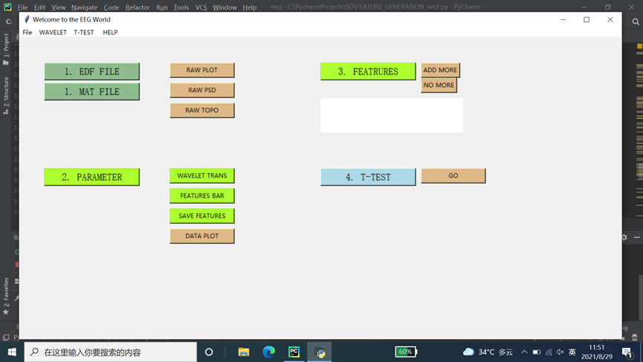

wavelet_ver0.py——小波的原始函数
wavelet_pro.py——改造后的小波函数，实验版本

